Předkládá: Rada města Prostějova

Ing. Milada Sokolová,

1. náměstkyně primátora

Zpracovali: Mgr. Alexandra Klímková,

vedoucí Odboru správy a údržby majetku města

Bc. Vladimír Hofman,

vedoucí oddělení nakládání

s majetkem města Odboru SÚMM

Zasedání Zastupitelstva města Prostějova

konané dne 14. 04. 2025

**Schválení výkupu pozemků v k.ú. Dětkovice u Prostějova**

Návrh usnesení:

**Zastupitelstvo města Prostějova**

**s c h v a l u j e**

z důvodů uvedených v důvodové zprávě k materiálu výkup pozemku p.č. 2013 – ostatní plocha o výměře 982 m2, části pozemku p.č. 2014 – lesní pozemek o výměře 28 m2 (dle geometrického plánu nově pozemek p.č. 2014/2) a části pozemku p.č. 2015 – trvalý travní porost o výměře 191 m2 (dle geometrického plánu nově pozemek p.č. 2015/2), vše v k.ú. Dětkovice u Prostějova, od vlastníka těchto pozemků do vlastnictví Statutárního města Prostějova za kupní cenu ve výši dle znaleckého posudku (cena obvyklá), tj. celkem 58.200 Kč (cca 48,46 Kč/m2), za následujících podmínek:

1. **splatnost kupní ceny do 14 dnů po provedení vkladu vlastnického práva dle kupní smlouvy do katastru nemovitostí,**
2. **v kupní smlouvě bude zřízeno věcné předkupní právo prodávajícího k převáděným pozemkům tak, že se Statutární město Prostějov zaváže tyto pozemky nebo jejich části, v případě svého úmyslu tyto prodat nebo jinak zcizit, nabídnout ke koupi prodávajícímu za cenu rovnající se kupní ceně sjednané při převodu těchto pozemků z vlastnictví prodávajícího do vlastnictví Statutárního města Prostějova; předkupní právo bude zřízeno na dobu neurčitou,**
3. **v kupní smlouvě se Statutární město Prostějov zaváže zachovat charakter retenční nádrže Dětkovice jako veřejně přístupné stavby s neomezeným přístupem k vodě,**
4. **v kupní smlouvě se Statutární město Prostějov dále zaváže umožnit bezplatné využití převáděných pozemků pro konání společenských a kulturních akcí,**
5. **náklady spojené s vypracováním geometrického plánu, znaleckého posudku a správní poplatek spojený s podáním návrhu na povolení vkladu práv do katastru nemovitostí uhradí Statutární město Prostějov.**

|  |  |  |  |
| --- | --- | --- | --- |
| P o d p i s y | | | |
| Předkladatel | *Ing. Milada Sokolová, 1. náměstkyně primátora* | *27.03.2025* | *Ing. Sokolová, v.r.* |
| Za správnost | *Mgr. Alexandra Klímková, vedoucí Odboru správy a údržby majetku města* | *27.03.2025* | *Mgr. Klímková, v.r.* |
| Zpracovatel | *Bc. Vladimír Hofman, vedoucí oddělení nakládání s majetkem města Odboru SÚMM* | *27.03.2025* | *Bc. Hofman, v.r.* |

**Důvodová zpráva:**

Statutární město Prostějov v loňském roce 2024 realizovalo stavební akci „Rekonstrukce retenční nádrže Dětkovice“. Celková hodnota díla činila 1.505.112,17 Kč. Na tuto akci byla v rámci programu Národní plán obnovy – Podpora obnovy přirozených funkcí krajiny (program NPO – POPFK) poskytnuta dotace ve výši 1.288.375 Kč.

Rekonstrukcí retenční nádrže Dětkovice došlo ke zvětšení objemu vody v nádrži o objem odstraněných sedimentů ze dna nádrže. Po opravě bezpečnostního přelivu a požeráku došlo ke snížení rizika havárie vodního díla a ke snížení následných škod na majetku obcí a občanů v území, které se nachází ve směru odtoku přívalových povodňových srážek, zejména obce Dětkovice.

Retenční nádrž Dětkovice se nachází nejen na pozemcích Statutárního města Prostějova, ale z části i na pozemcích ve vlastnictví obce Dětkovice (pozemek p.č. 2013 a části pozemků p.č. 2014 a p.č. 2015, vše v k.ú. Dětkovice u Prostějova). V souladu s podmínkami programu byl k žádosti o poskytnutí dotace předložen souhlas obce Dětkovice s realizací projektu a se zajištěním udržitelnosti po dobu 10 let od jeho ukončení.

Realizací podpořeného projektu (vyplacením dotace) se dotčené území stává biotopem zvláště chráněných druhů a vztahuje se tak na vlastníka pozemku (nájemce) dodržování podmínek zákonné ochrany zvláště chráněných druhů. Z tohoto titulu je možné žádat o finanční náhradu podle zákona č. 114/1992 Sb., o ochraně přírody a krajiny, v platném znění, za újmu v zájmu ochrany zvláště chráněných druhů.

Podmínkou Závěrečného vyhodnocení akce je doložení „Prohlášení o vzdání se práva vlastníka pozemku na náhradu škody“, a to do 6 měsíců od proplacení dotace, nejpozději však do 15.11.2025 (ukončení programu NPO – POPFK). Vzdání se práva vlastníka pozemku na náhradu škody se zapisuje do katastru nemovitostí na neomezenou dobu a platí i pro případné pozdější vlastníky. Jako osoba oprávněná bude v katastru nemovitostí zapsána Agentura ochrany přírody a krajiny ČR.

Z důvodu splnění této podmínky a z důvodu dořešení majetkoprávního režimu dotčených pozemků relevantních pro zápis stavby do katastru nemovitostí je třeba zajistit převod vlastnického práva k dotčeným pozemkům obce Dětkovice do vlastnictví Statutárního města Prostějova, jinak hrozí vrácení poskytnuté dotace.

**Na základě uskutečněného jednání se zástupci obce Dětkovice byl odsouhlasen návrh převodu dotčených pozemků do vlastnictví Statutárního města Prostějova, a to formou prodeje za následujících podmínek:**

* **za kupní cenu ve výši ceny obvyklé stanovené na základě znaleckého posudku, který bude vypracován na náklady Statutárního města Prostějova,**
* **v kupní smlouvě bude k dotčeným pozemkům sjednáno věcné předkupní právo ve prospěch obce Dětkovice na dobu neurčitou,**
* **v kupní smlouvě bude sjednán závazek Statutárního města Prostějova zachování stávajícího charakteru retenční nádrže Dětkovice jako veřejně přístupné stavby s neomezeným přístupem k vodě pro využití při hasičských závodech na přilehlém pozemku,**
* **v kupní smlouvě bude sjednán závazek Statutárního města Prostějova umožnit bezúplatné využití dotčených pozemků pro konání společenských a kulturních akcí, zejména při hasičských závodech na přilehlém pozemku,**
* **veškeré náklady spojené s prodejem dotčených pozemků uhradí Statutární město Prostějov.**

**Na základě aktuálně zpracovaného znaleckého posudku byla obvyklá cena předmětných pozemků ve vlastnictví obce Dětkovice znalcem stanovena v celkové výši 58.200 Kč (cca 48,46 Kč/m2).**

Záležitost je řešena pod SpZn.: OSUMM 80/2025.

**Rada města Prostějova** dne 17.03.2025 usnesením č. RM/2025/63/32 **doporučila** Zastupitelstvu města Prostějova z důvodů uvedených v důvodové zprávě k materiálu schválit výkup pozemku p.č. 2013 – ostatní plocha o výměře 982 m2, části pozemku p.č. 2014 – lesní pozemek o výměře 28 m2 (dle geometrického plánu nově pozemek p.č. 2014/2) a části pozemku p.č. 2015 – trvalý travní porost o výměře 191 m2 (dle geometrického plánu nově pozemek p.č. 2015/2), vše v k.ú. Dětkovice u Prostějova, od vlastníka těchto pozemků do vlastnictví Statutárního města Prostějova za kupní cenu ve výši dle znaleckého posudku (cena obvyklá), tj. celkem 58.200 Kč (cca 48,46 Kč/m2), za následujících podmínek:

1. splatnost kupní ceny do 14 dnů po provedení vkladu vlastnického práva dle kupní smlouvy do katastru nemovitostí,
2. v kupní smlouvě bude zřízeno věcné předkupní právo prodávajícího k převáděným pozemkům tak, že se Statutární město Prostějov zaváže tyto pozemky nebo jejich části, v případě svého úmyslu tyto prodat nebo jinak zcizit, nabídnout ke koupi prodávajícímu za cenu rovnající se kupní ceně sjednané při převodu těchto pozemků z vlastnictví prodávajícího do vlastnictví Statutárního města Prostějova; předkupní právo bude zřízeno na dobu neurčitou,
3. v kupní smlouvě se Statutární město Prostějov zaváže zachovat charakter retenční nádrže Dětkovice jako veřejně přístupné stavby s neomezeným přístupem k vodě,
4. v kupní smlouvě se Statutární město Prostějov dále zaváže umožnit bezplatné využití převáděných pozemků pro konání společenských a kulturních akcí,
5. náklady spojené s vypracováním geometrického plánu, znaleckého posudku a správní poplatek spojený s podáním návrhu na povolení vkladu práv do katastru nemovitostí uhradí Statutární město Prostějov.

**1. Stanovisko předkladatele:**

S ohledem na výše uvedené skutečnosti Odbor správy a údržby majetku města **doporučuje** schválit výkup předmětných pozemků od obce Dětkovice do vlastnictví Statutárního města Prostějova za navržených podmínek dle návrhu usnesení.

Realizací výkupu bude zajištěno majetkoprávní dořešení stavební akce „Rekonstrukce retenční nádrže Dětkovice“ s vazbou na splnění dotačních podmínek a umožnění zápisu této stavby do katastru nemovitostí, což lze dle názoru Odboru SÚMM považovat za důležité zájmy obce, kterými je možno odůvodnit realizaci výkupu předmětných pozemků za navržených podmínek.

Úhrada nákladů spojených s výkupem předmětných pozemků (kupní cena, náklady na zpracování geometrického plánu a znaleckého posudku, a správní poplatek spojený s podáním návrhu na povolení vkladu práv do katastru nemovitostí) bude kryta v rámci rozpočtu kapitoly 50 – správa a nakládání s majetkem města.

**Materiál byl předložen k projednání na schůzi Finančního výboru dne 07.04.2025.**

|  |  |  |  |
| --- | --- | --- | --- |
| Důvodová zpráva obsahuje stanoviska dotčených odborů MMPv (subjektů) | | | |
| Odbor MMPv (subjekt) | | Stanovisko ze dne | Resumé |
| 1. | OSÚMM | 27.03.2025 | doporučuje |

Přílohy:

Příloha č. 1 – geometrický plán s vyznačením předmětných pozemků

Příloha č. 2 – katastrální situační výkres

Příloha č. 3 – přehledová fotomapa

Příloha č. 1 – geometrický plán s vyznačením předmětných pozemků

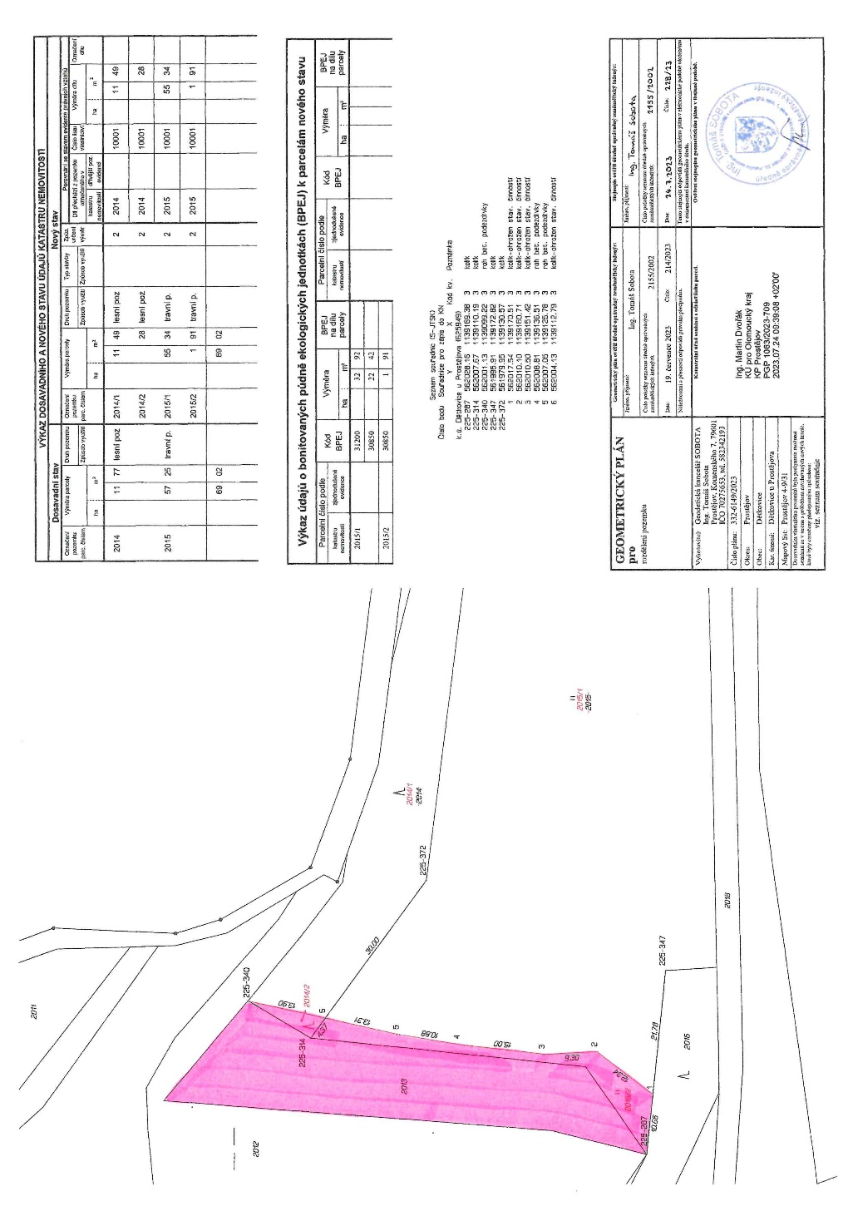

Příloha č. 2 – katastrální situační výkres

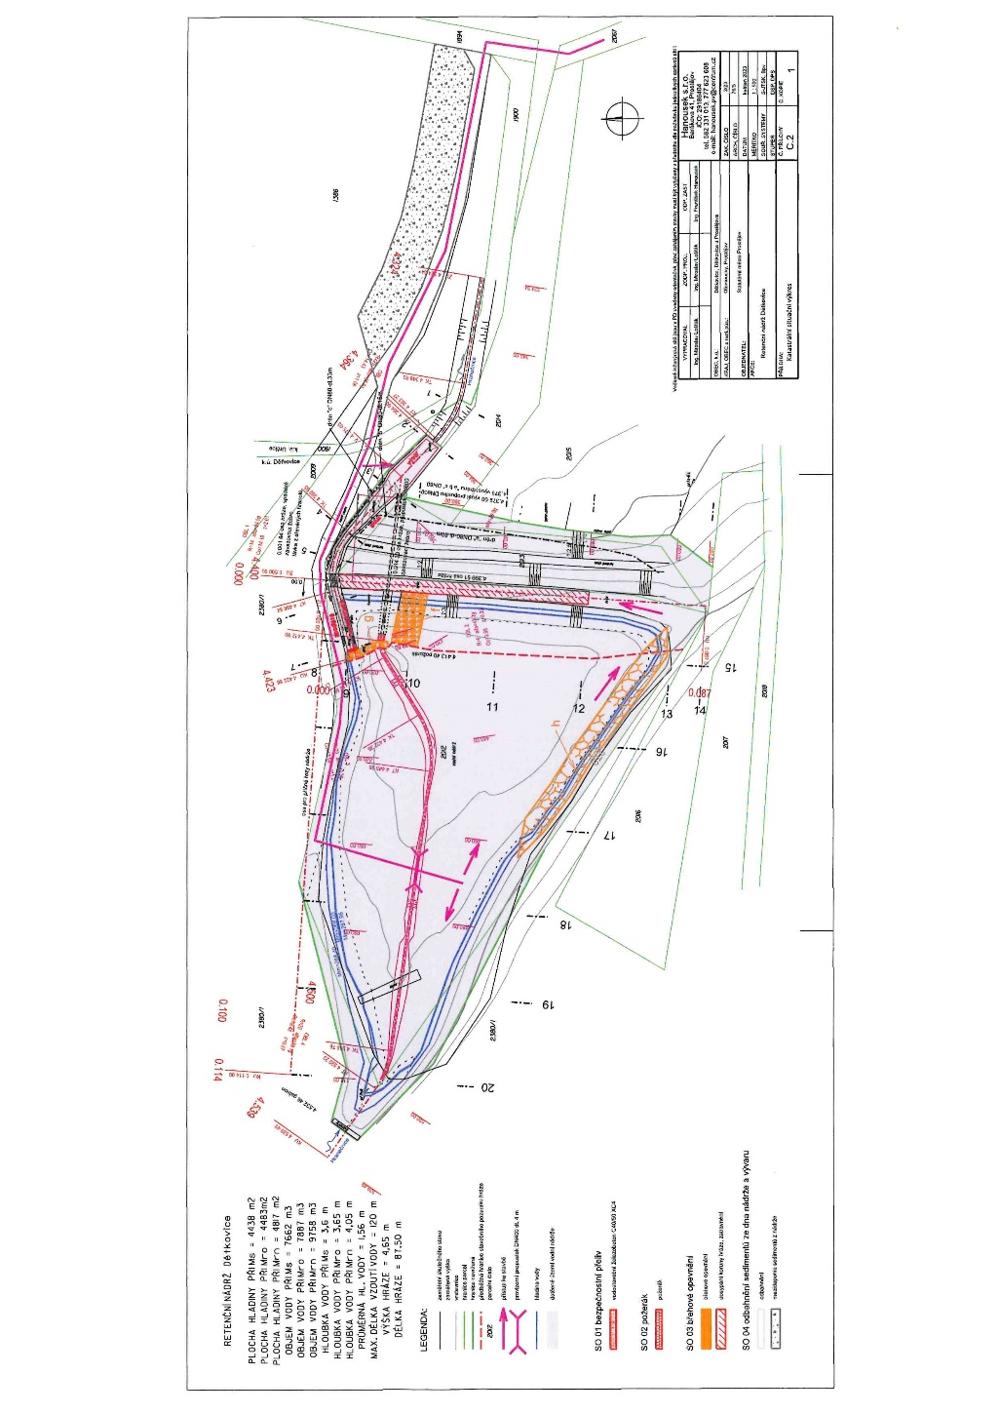

Příloha č. 3 – přehledová fotomapa

